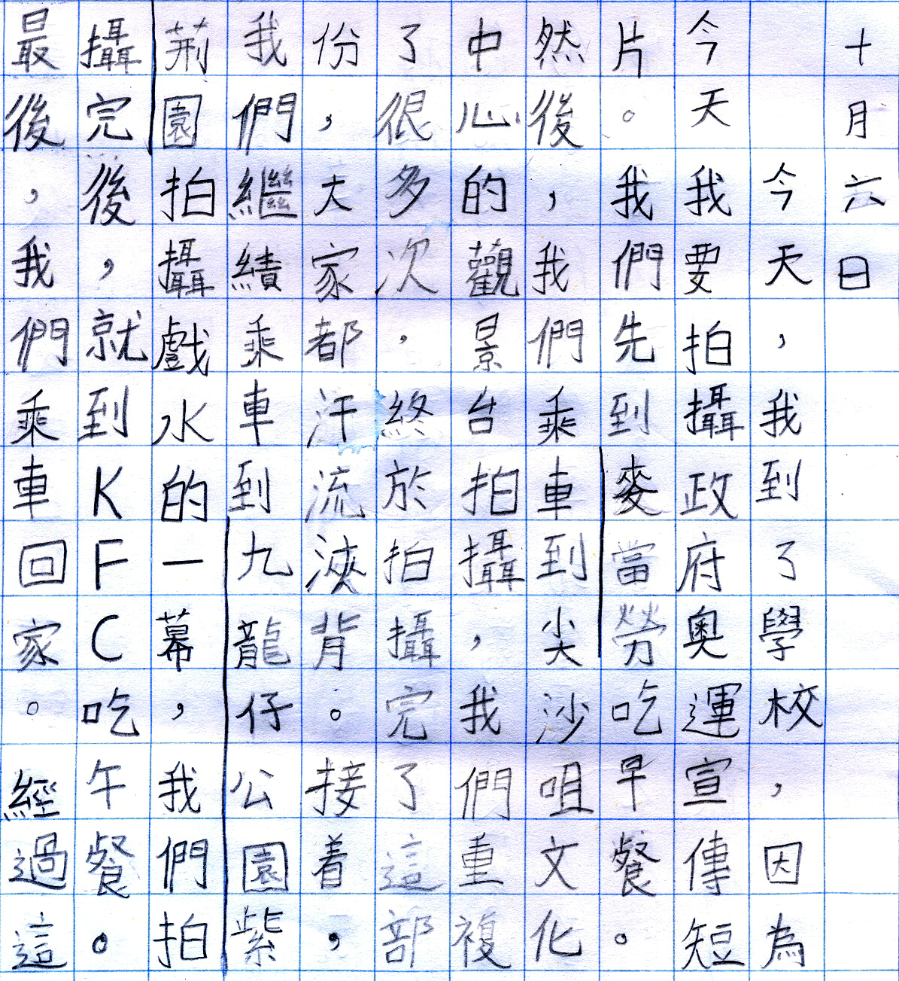
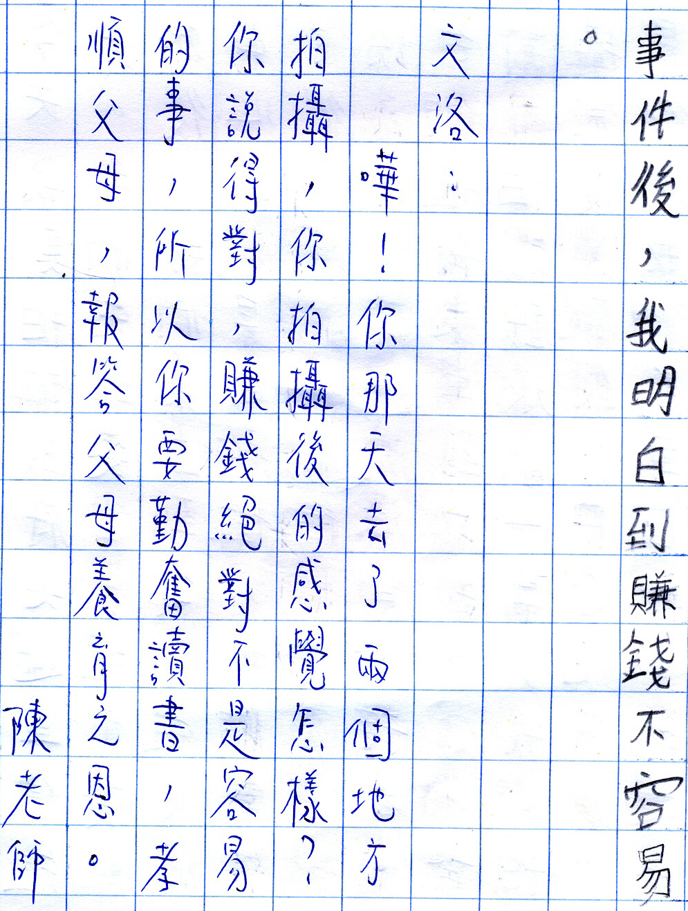

4B吳文洛
 |  |  | 
繼 | 重 | 餐 | 麥
續 | 複 |  | 當
 |  |  | 勞








